মুজিব শতবর্ষ উপলক্ষে ২ শতাংশ খাস জমি বন্দোবস্ত প্রদানপূর্বক একক গৃহ নির্মাণের মাধ্যমে পুনর্বাসন সংক্রান্ত তথ্য
অর্থায়নকারী সংস্থা: আশ্রয়ণ-২ প্রকল্প, প্রধানমন্ত্রীর কার্যালয়/দুর্যোগ ব্যবস্থাপনা ও ত্রাণ মন্ত্রণালয়/গুচ্ছগ্রাম-২য় পর্যায় (CVRP) প্রকল্প, ভূমি মন্ত্রণালয়

প্রকল্প স্থান: বোবড়া, বড়পলাশবাড়ি মোট গৃহ: ১৭ টি
বিভাগ: রংপুর জেলা: ঠাকুরগাঁও উপজেলা: বালিয়াডাঙ্গী
ক্রমিক নং | ঘর নম্বর | উপকারভোগীর নাম (স্বামী ও স্ত্রী উভয়ের) | জাতীয় পরিচয়পত্র ও মোবাইল নম্বর  (যে কোন একজনের) | ঠিকানা  (গ্রাম/ওয়ার্ড/ ইউনিয়ন) | পেশা ও মাসিক আয় (যে কোন একজনের) | ছবি  (স্বামী ও স্ত্রী উভয়ের) | মন্তব্য
1 | ২ | ৩ | ৪ | ৫ | ৬ | ৭ | ৮
337 | ১ | ১। মো: ওয়াজেদ আলী  পিতা: কেকারু মোহাম্মদ  ২। মোছা: ফরিদা  পিতা: বাধাল | ৭৩৩২০৪৮৯২০  ৭৭৮২০৩১২৪৪  ০১৭৩৭২৯০৬৫৯ | বোবড়া  বড়পলাশবাড়ি ইউনিয়ন | দিনমজুর  ৫০০০/- | 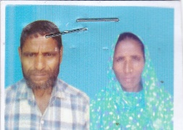
338 | ২ | ১। সুফিয়া  পিতা: সমিরদ্দিন | ৩২৮১৯৬৪৩৭৩  ০১৭০৪০৭৯৯৪৩ | সোপড়া  বড়পলাশবাড়ি ইউনিয়ন | গৃহকর্মী | 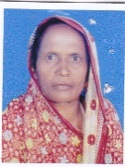 | বিধবা
339 | ৩ | ১। মোছা: আবেদা  পিতা: নাসির | ৮৬৮১৯৯৮৭৮০  ০১৩১৯১১৫৪৬৯ | দ: দুয়ারি  বড়পলাশবাড়ি ইউনিয়ন | দিনমজুর  ৫০০০/- | 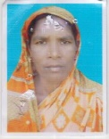 | বিধবা
340 | ৪ | ১। ফাতেমা  পিতা: জসিরত উদ্দিন | ৭৭৮২১১৬১২৮  ০১৭৭৪১০৩৪০০ | দ: দুয়ারি  বড়পলাশবাড়ি ইউনিয়ন | গৃহকর্মী | 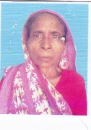 | বিধবা
341 | ৫ | ১। ফাতেমা  পিতা: নইবউদ্দিন | ৩৭৩২০৩৯৫৬৯  ০১৭৩৮৫২০৪২৫ | বোবড়া  বড়পলাশবাড়ি ইউনিয়ন | গৃহকর্মী | 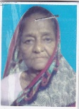 | ভিক্ষুক
342 | ৬ | ১। মোছা: নাজমা  পিতা: মৃত মনতাজ | ৬৯১১৯৬২৯৪৯  ০১৭৯৩৯২৫০৭০ | বোবড়া  বড়পলাশবাড়ি ইউনিয়ন | গৃহকর্মী | 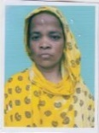 | বিপত্নীক
343 | ৭ | ১। মো: রফিকুল ইসলাম  পিতা: মো: আনুয়ার হোসেন  ২। মোছা: লাকি আক্তার  পিতা: মো: রশিদুল ইসলাম | ৯১৩৮৮৩২৭৮৮  ৬৮৬৯৯৮২১৯৬  ০১৭২৮৯৭৪৭৭৩ | বোবড়া  বড়পলাশবাড়ি ইউনিয়ন | দিনমজুর  ৭৫০০/- | 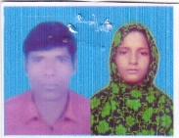
344 | ৮ | ১। মো: মতিউর রহমান  ২। মোছা: সুমি আক্তার | ২৩৮২০৩৫৯১৯  ৯৪১০৮৩১১০১৯২২ | বোবড়া  বড়পলাশবাড়ি ইউনিয়ন | দিনমজুর  ৭৫০০/- | 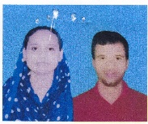
345 | ৯ | ১। কাজমি  স্বামী: আক্কেল আলী  ২। আক্কেল আলী  পিতা: ফইম উদ্দিন | ৬৮৮২০২৯৩৯৭  ৯৪১০৮৩১০০০১৩৫  ০১৭৫৬১৬৭৪৩১ | বোবড়া  বড়পলাশবাড়ি ইউনিয়ন | দিনমজুর  ৫০০০/- | 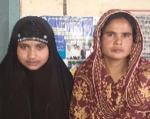
346 | ১০ | ১। মোছা: হাজেরা  পিতা: নজর আলী | ৭৩৩২০৫০৬২৯  ০১৭৯২৯৪৭৮৯১ | বোবড়া  বড়পলাশবাড়ি ইউনিয়ন | গৃহকর্মী | 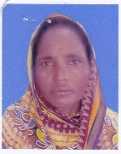 | বিধবা
347 | ১১ | ১। নজরুল ইসলাম  পিতা: আব্দুল গণি  ২। কুরেসা বেগম  পিতা: মহরম আলী | ৫৯৮১৯৯৪১৮৮  ৩২৮১৯৬৮৪০৪  ০১৭৫১১২৬২৩২ | বোবড়া  বড়পলাশবাড়ি ইউনিয়ন | দিনমজুর  ৫০০০/- | 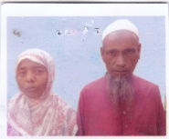
348 | ১২ | ১। অনজু  পিতা: আসিরত | ৮৬৮২০৬৫১৬৭  ০১৭৩৭২৯০৬৫৯ | বোবড়া  বড়পলাশবাড়ি ইউনিয়ন | বয়স্ক | 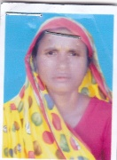 | বিধবা
349 | ১৩ | ১। মসলিমা  পিতা: জামাল  ২। কালাম  পিতা: মসির উদ্দিন | ৫৫৩২১১৪৬৭৪  ৮২৩২১২৭৯৮৮  ০১৭৮০৯১৫০৭৫ | সোবড়া  বড়পলাশবাড়ি ইউনিয়ন | গৃহকর্মী | 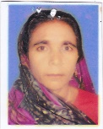 | বিপত্নীক
350 | ১৪ | ১। মোছা: আনুরা বেগম  পিতা: ধলা মোহাম্মদ | ৯১৩২০৩৫১২৩  ০১৭২২৫৩৫০৪৮ | বোবড়া  বড়পলাশবাড়ি ইউনিয়ন | গৃহকর্মী | 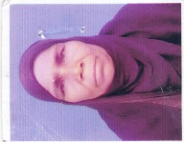 | বিধবা
351 | ১৫ | ১। মরজিনা আক্তার  পিতা: মো: রহিম উদ্দিন  ২। তুরাব আলী  পিতা: মো: আতিকুর রহমান | ১০২৬১৫১১৩২  ৬৪২১০৪৯৯৩০  ০১৭৩৭৭৭১৯৪৩ | মোড়ল হাট  বড়পলাশবাড়ি ইউনিয়ন | গৃহকর্মী | 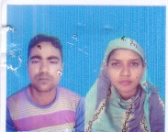
352 | ১৬ | ১। জেইরুল ইসলাম  পিতা: মুনসেফ আলী  ২। মোছা: ফাতেমা খাতুন  পিতা: সামশুল হক | ৫৫১৩৩৭৫৩৭৭  ৬৪০০৮৭১৭৯১  ০১৭২৮৯৭০৩০১ | বোবড়া  বড়পলাশবাড়ি ইউনিয়ন | দিনমজুর  ৫০০০/- | 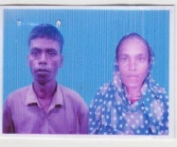
353 | ১৭ | ১। মো: আক্কেল আলী  পিতা: মোহাম্মদ আলী  ২। ফেন্সি আক্তার  পিতা: মোহাম্মদ আলী | ৮৬৯৭৩৮০৫০২  ৯১৫২২৩৮১৬৯  ০১৭৭৩৮৩২২৫০ | বোবড়া  বড়পলাশবাড়ি ইউনিয়ন | দিনমজুর  ৫০০০/- | 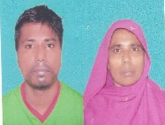

উপজেলা নির্বাহী অফিসারের নামঃ মোহা: যোবায়ের হোসেন
পরিচিতি নম্বরঃ ১৭০৯২
মোবাইল নম্বরঃ ০১৭০০৬০৯৩৯৩
উপজেলাঃ বালিয়াডাঙ্গী
জেলাঃ ঠাকুরগাঁও

